**小鼠粪便样本中短链脂肪酸的定量检测**

Quantitative analysis of short-chain fatty acids (SCFAs) in mouse fecal sample

刘红宾1*，汤锦辉1，戴磊1

1.中国科学院深圳先进技术研究院，深圳，广东省

*通讯作者邮箱：binhongliu@126.com

**摘要：**短链脂肪酸（Short-chain fatty acids，SCFAs）是肠道菌群的重要代谢产物，主要包括乙酸、丙酸和丁酸，对宿主的许多生理代谢过程具有有益的调节作用。由于以往检测方法存在操作耗时长、所需样本量大、机器批次效应偏差、前处理误差大的缺点，无法对样本中的SCFAs进行准确定量。本文通过添加内标脂肪酸的方法，可以在1.5小时内完成粪便样本的前处理手动操作，并且只需0.03g的粪便样本，完成对十种SCFAs的定量检测。本方法可拓展至其他生物样品类型（器官组织、微生物培养液等），为肠道菌群代谢相关研究提供技术参考。

关键词：短链脂肪酸，气相色谱-质谱技术，肠道菌群

# 材料与试剂

材料：

1. 0.6 ml离心管
2. 气相色谱-质谱上样瓶（Agilent，产品货号： 5181-0714）
3. 内插管（Agilent，产品货号：5181-1270）
4. 氧化锆珠子（Biospec，产品货号：11079110z）

试剂：

1. SCFAs混合酸标准品（Sigma, 产品货号：CRM46975）
2. 6,6,6-d3己酸（cdn isotopes, 产品货号：ND-3993）
3. 无水乙醚（上海凌峰）
4. 无水Na2SO4 （Sigma，产品货号：238597）
5. 盐酸（上海凌峰）
6. N, O-三甲硅烷基三氟乙酰胺（BSTFA，Sigma，产品货号：25561-30-2）

**仪器设备**

1. 涡旋振荡器（赛默飞，Vortex-Genie 2）
2. 低温离心机 (艾本德，5427R)
3. 通风橱
4. 8890-7000D GC-MS
5. HP-5 ms色谱柱

# 实验步骤

**前期准备工作**

按照终浓度配置以下溶液：

1. 5 M 盐酸
2. 10 µg/ml 6,6,6-d3己酸内标溶液 [1]
3. 含有10 µg/ml内标的不同梯度浓度SCFAs标准品溶液（25、50、100、200、400、800 μM）

**样品前处理**

1. 取30 mg左右冻存的小鼠粪便于1.5ml离心管内，加入350 µl内标溶液和10 mg左右氧化锆研磨珠。
2. 将离心管水平固定在振荡器圆盘上，4 °C环境中10档高速震荡2 min左右进行匀质，直至形成匀浆状态。
3. 将振荡器放置于4 °C环境中，3档低速震荡30 min。
4. 4 °C环境中，13,000 *x g*离心30 min。
5. 取100 µl上清至0.6 ml离心管，加入10 µl 5 M盐酸，震荡混匀进行酸化；另取100 µl上清至0.6 ml离心管，标记并于-80 °C冻存备份。
6. 加入100 µl无水乙醚，充分震荡混匀，放置冰上5 min [2]。
7. 4 °C环境中，10,000 *x g*离心5 min。
8. 取上层（乙醚层）至含有10 mg左右无水Na2SO4的0.6 ml离心管中。
9. 再次加入100 µl无水乙醚至剩余溶液中进行第二次和第三次抽提（重复6-8步2次），将三次抽提的乙醚层抽提溶液混匀震荡，4 °C环境中10,000 *x g*离心3 min。
10. 取160 µl离心后的上层乙醚抽提混合液至内插管中，加入8 µl BSTFA震荡混匀。
11. 室温静置超过8 h后，上机检测。检测仪器进样、升温等参数见表1，SIM模式下进行靶标脂肪酸的定性和定量检测见表2。

**表1. GC-MS上机检测参数设定**

|  |  |
| --- | --- |
| 项 目 | 参 数 |
| 进样量 | 1 μl |
| 分流模式 | 脉冲分流 (10 psi, 10:1) |
| 隔垫吹扫流速 | 3ml min−1 |
| 载气 | 氦气 |
| 柱流速 | 1 ml/min |
| 柱箱升温程序 | 40 °C保持2分钟；  15 °C min−1升温至150 °C，保持1分钟；  30 °C min−1升温至300 °C，保持5分钟 |
| 前进样口温度 | 260 °C |
| 传输线温度 | 280 °C |
| 离子源温度 | 230 °C |
| 四级杆温度 | 150 °C |
| 电离电压 | 70 eV |
| 采集模式 | SIM |
| 溶剂延迟 | 3.8分钟 |

**表2. SIM模式下SCFA保留时间和定性定量离子**

|  |  |  |  |
| --- | --- | --- | --- |
| SCFAs | 保留时间(min) | 定量离子(*m/z*) | 定性离子(*m/z*) |
| 甲酸 | *4.1* | 103 | 75,103 |
| 乙酸 | 5.03 | 117 | 75, 117 |
| 丙酸 | 6.2 | 131 | 75, 131 |
| 异丁酸 | 6.71 | 145 | 75, 117, 145 |
| 丁酸 | 7.32 | 145 | 75, 117, 145 |
| 异戊酸 | 7.94 | 159 | 75, 117, 159 |
| 戊酸 | 8.5 | 159 | 75, 117, 159 |
| 4-甲基戊酸 | 9.19 | 173 | 75, 117, 173 |
| 己酸 | 9.57 | 173 | 75, 117, 173 |
| 庚酸 | 10.71 | 187 | 75, 117, 187 |

# 结果与分析

下图展示了SIM模式下800 μM SCFAs标准品溶液和小鼠粪便样品的检测色谱图（图1）。

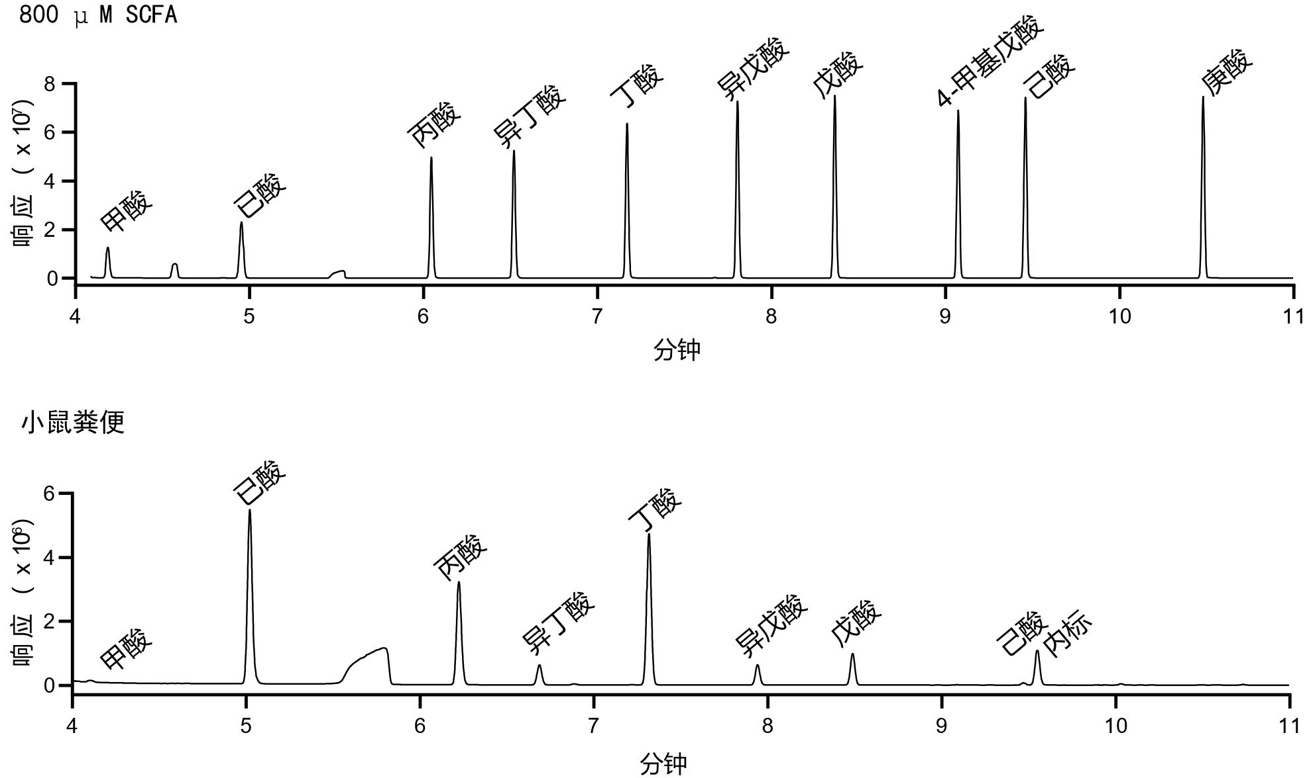

# 图1. SCFAs标准品和小鼠粪便样品在SIM检测模式下的色谱图

# 参考文献

1. Cai, J., Zhang, J., Tian, Y., Zhang, L., Hatzakis, E., Krausz, K. W., Smith, P. B., Gonzalez, F. J. and Patterson, A. D. (2017). [Orthogonal Comparison of GC-MS and (1)H NMR Spectroscopy for Short Chain Fatty Acid Quantitation.](http://www.ncbi.nlm.nih.gov/pubmed/28650151) *Anal Chem* 89(15): 7900-7906.
2. Zhang, S., Wang, H. and Zhu, M. J. (2019). [A sensitive GC/MS detection method for analyzing microbial metabolites short chain fatty acids in fecal and serum samples.](http://www.ncbi.nlm.nih.gov/pubmed/30683360) *Talanta* 196: 249-254.